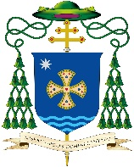
ARCIDIOCESI DI ROSSANO-CARIATI

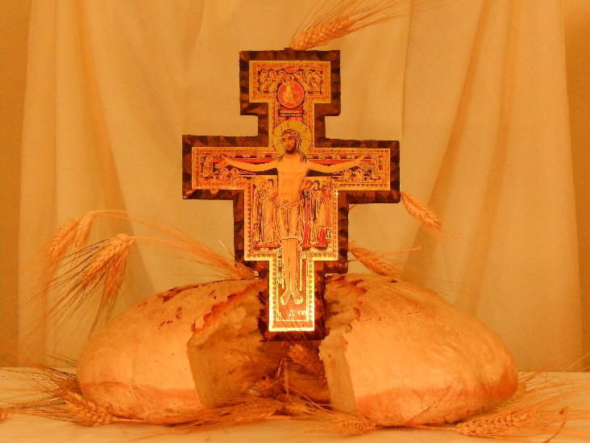

VIA CRUCIS DIOCESANA

Presieduta da S.E. Mons. Giuseppe SATRIANO

VENERDI’ 27 MARZO 2015 – ORE 20:00
STADIO COMUNALE “STEFANO RIZZO” - ROSSANO
L’Arcivescovo:
Nel nome del Padre e del Figlio e dello Spirito Santo.

T. Amen.

L’Arcivescovo.
Preghiamo.
Signore, Dio Padre onnipotente, tu sai tutto,
tu vedi l’enorme bisogno di te che si nasconde nel nostro cuore.
Dona a ciascuno di noi l’umiltà di riconoscere questo bisogno.
Libera la nostra intelligenza dalla pretesa,
sbagliata e un poco ridicola,
di poter dominare il mistero che ci circonda da ogni parte.
Libera la nostra volontà dalla presunzione,
altrettanto ingenua e infondata,
di poter costruire da soli la nostra felicità
e il senso della nostra vita.
Rendi penetrante e sincero il nostro occhio interiore,
in modo da riconoscere, senza ipocrisie,
il male che è dentro di noi.
Ma donaci anche,
nella luce della croce e della risurrezione del tuo unico Figlio,
la certezza che, uniti a lui e sostenuti da lui,
potremo anche noi vincere il male con il bene.
Signore Gesù, aiutaci a camminare con questo animo dietro alla tua croce.

R/. Amen.

I STAZIONE
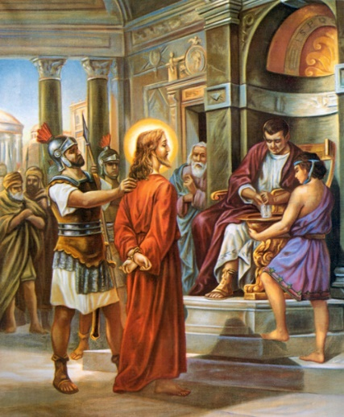
Gesù condannato a morte
Il dito puntato che accusa
V/. Adoramus te, Christe, et benedicimus tibi.
R/. Quia per sanctam crucem tuam redemisti mundum.
«Pilato parlò loro di nuovo, perché voleva rimettere in libertà Gesù. Ma essi urlavano: “Crocifiggilo, crocifiggilo!”. Ed egli, per la terza volta, disse loro: “Ma che male ha fatto costui? Non ho trovato nulla in lui che meriti la morte. Dunque lo punirò e poi lo rilascerò”. Ma essi insistevano a gran voce, chiedendo che venisse crocifisso; e le loro grida crescevano. Pilato, allora, decise che la loro richiesta fosse eseguita. Rimise in libertà colui che era stato messo in carcere per rivolta e omicidio e che essi richiedevano e consegnò Gesù al loro volere» (Lc 23,20-25).

MEDITAZIONE
«Ecco il vostro re», disse Pilato rivolgendosi alla folla assetata del sangue del Giusto di cui si invocava la condanna. Pilato apparve sollevato dal peso della sua decisione, scaturita da un giudizio affrettato che non coinvolse la propria coscienza. Il popolo accecato da idoli, schiavo dell’oro, non volle la verità, e rinnegandola, con l’ausilio dei sommi sacerdoti, rinnegò anche il suo Re. Il Figlio, l’Uomo, ubbidendo alla volontà del Padre, non si ribella, abbraccia la Croce, rende sacra la propria sofferenza per la salvezza del mondo. Per Pilato, diventa un caso imbarazzante. Lo scarica alla folla e se ne lava le mani, tutto attaccato al suo potere. Lo consegna, perché sia crocifisso! Non vuole più sapere nulla di lui. Per lui, il caso è chiuso! Il giudizio di Pilato è il comportamento di quel giudice, di quel funzionario, di quel genitore, di quel controllore, di tutte quelle persone che si sottraggono consapevolmente al richiamo imperioso della propria coscienza, scegliendo la comoda strada del compromesso, strada lastricata di errori, favori, vittime sacrificali, sangue di innocenti che gridano in eterno l’intervento della giustizia Divina. La condanna sbrigativa di Gesù raccoglie cosi le facili accuse, i giudizi superficiali tra la gente, le insinuazioni ed i preconcetti che chiudono il cuore e si fanno cultura razzista, di esclusione e di “scarto”, con le lettere anonime e le orribili calunnie.

Preghiamo:
Donaci Gesù la forza di schierarci, con coraggio, in difesa dei deboli, resistendo all’ingiustizia e difendendo ovunque la verità violata.

Padre Nostro

Stabat mater dolorosa,
iuxta crucem lacrimosa,
dum pendebat Filius.
II STAZIONE
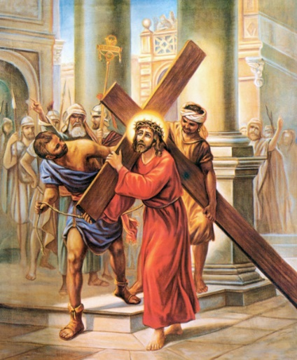
Gesù è caricato della croce
Il pesante legno della crisi
V/. Adoramus te, Christe, et benedicimus tibi.
R/. Quia per sanctam crucem tuam redemisti mundum.
«Gesù portò i nostri peccati nel suo corpo, sul legno della croce, perché non vivendo più per il peccato, vivessimo per la giustizia; dalle sue ferite siete stati guariti. Eravate erranti come pecore, ma ora siete stati ricondotti al pastore e custode delle vostre anime» (1 Pt 2,24-25).

MEDITAZIONE
Aveva a lungo camminato dopo che quella stella si era spenta. Ormai solo di lui la luce brillava sulla terra.
Ma ora fuori il tumulto cresceva, cresceva l’ansia della sorte ingrata ma che doveva compiersi e provare la gloria della croce sulle ferite, sulle menzogne, sull’ingiustizia, sulla slealtà, sui delitti di sangue, sui delitti del pensiero, sui delitti del cuore, sull’ipocrisia, sui tradimenti, sui falsi sorrisi, sulla miseria delle nostre invidie e sulla schiavitù dell’anima, sulle guerre, sulle oppressioni, sulla fame del mondo, sulla sete, sui deserti delle cascate di cristallo, su / su / su fino all’abisso dove sprofonda il cuore. Il peso di tutte le ingiustizie che hanno prodotto la crisi economica, con le sue gravi conseguenze: precarietà, disoccupazione, licenziamenti, la speculazione finanziaria, i suicidi degli imprenditori.

Preghiamo:
Signore dacci la forza di vincere la paura e l’isolamento, perché possiamo uscire insieme dai problemi. La croce, allora, si farà più leggera, se portata con Gesù e sollevata tutti insieme, perché dalle sue ferite – fatte feritoie – siamo stati guariti
Padre Nostro
Cuius animam gementem,
contristatam et dolentem
pertransivit gladius.

III STAZIONE
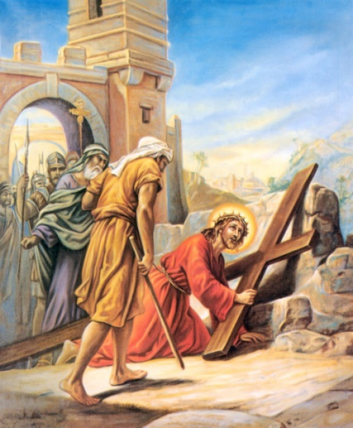
Gesù cade per la prima volta
La fragilità che ci apre all’accoglienza
V/. Adoramus te, Christe, et benedicimus tibi.
R/. Quia per sanctam crucem tuam redemisti mundum.
«Egli si è caricato delle nostre sofferenze, si è addossato i nostri dolori; e noi lo giudicavamo castigato, percosso da Dio ed umiliato. Egli è stato trafitto per le nostre colpe, schiacciato per le nostre iniquità. Il castigo che ci dà salvezza si è abbattuto su di lui!» (Is 53,4-5).

MEDITAZIONE
I primi giovani dell’oratorio di don Bosco erano tutti immigrati. Immigrati dalle periferie di Torino nella grande città per sfuggire alla fame e in cerca di un lavoro. Sfruttati, sottopagati, non godevano di nessun diritto nel mondo del lavoro. L’oratorio di don Bosco diventa la loro casa: luogo di accoglienza e di familiarità.
I nostri pregiudizi si ergono ancora come mura altissime nei confronti di tanti fratelli che scappano dalla morte sicura in cerca di vita e di speranza. E’ necessario aprirsi alla compassione e all’accoglienza: sull’esempio di Cristo, che si è fatto carico dei dolori dell’umanità, facciamo dell’accoglienza e della solidarietà il nostro impegno quotidiano.

Preghiamo:
Ti preghiamo, o Signore, di darci il coraggio di prendere con serietà la tua debolezza e di scoprire il mistero che essa racchiude.
Ti preghiamo di farci vedere anche le croci dei nostri fratelli e di darci la forza di rialzare noi stessi e loro dopo ogni caduta.
Ti preghiamo, o Signore, di aiutarci ad essere pietra angolare e segno vitale di contraddizione in questa società dominata dall’egoismo e drammaticamente segnata dalle guerre.
Padre Nostro
O quam tristis et afflicta
fuit illa benedicta
mater Unigeniti!

IV STAZIONE
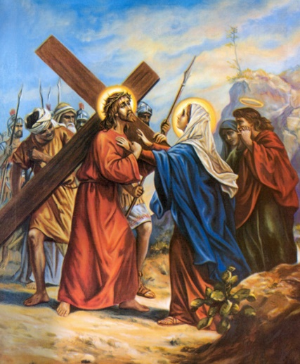
Gesù incontra la Madre
Le lacrime solidali
V/. Adoramus te, Christe, et benedicimus tibi.
R/. Quia per sanctam crucem tuam redemisti mundum.
«Simeone li benedisse e a Maria, sua madre, disse: “Ecco, egli è qui per la caduta e la risurrezione di molti in Israele e come segno di contraddizione e anche a te una spada trafiggerà l’anima”» (Lc 2,34-35). «Piangete con quelli che sono nel pianto. Abbiate i medesimi sentimenti, gli uni verso gli altri» (Rm 12,15-16).

MEDITAZIONE
Uno dei cardini del sistema preventivo di Don Bosco è l’amorevolezza. Egli diceva: “Basta che siate giovani perché io vi ami assai”. L’amore esclude qualsiasi tipo di violenza. In un mondo dove i diritti dei bambini sono continuamente violati, i cristiani sono chiamati a dare testimonianza dell’amore di predilezione di Gesù per i piccoli perché non ci siano più bambini vittime di abusi, bambini costretti a lavorare, bambini soldato, bambini oggetto di maltrattamenti e soprusi.
L’amorevolezza è la caratteristica di Maria solidale con il Figlio Gesù, Lei, che è salita al calvario insieme a suo figlio, ci faccia sensibili alla passione di tanti “figli” che subiscono violenze e lottano ogni giorno contro l’indifferenza e le ingiustizie.

Preghiamo:
Maria, madre di tutti giovani del mondo, guarda con predilezione tutti quelli che subiscono violenza e sono violati nella loro dignità umana e nei loro diritti. Riconosci in loro il volto del tuo Figlio crocifisso e apri il loro cuore alla speranza e al riscatto sociale.
Padre Nostro
Quæ mærebat et dolebat
pia mater, cum videbat
Nati pœnas incliti.

V STAZIONE
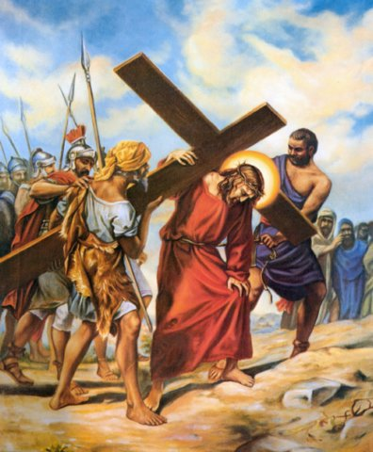
Gesù è aiutato da Simone di Cirene a portare la Croce
La mano amica che solleva
V/. Adoramus te, Christe, et benedicimus tibi.
R/. Quia per sanctam crucem tuam redemisti mundum.
«Costrinsero a portare la sua croce un tale che passava, un certo Simone di Cirene, che veniva dalla campagna, padre di Alessandro e Rufo» (Mc 15,21).

MEDITAZIONE
Don Bosco si può definire “il cireneo dei giovani”. Come Simone di Cirene ha aiutato Gesù a portare la croce, così don Bosco ha aiutato tanti giovani a portare la propria croce. Si è fatto carico delle loro sofferenze, dei loro problemi ed è stato per loro guida, sostegno, punto di riferimento.
Una delle più gravi conseguenze della crisi è, senz’altro, la mancanza di lavoro per i giovani perché mina il futuro stesso della società e del rispetto dei diritti dell’uomo.
I giovani sognano, progettano. I giovani cadono, come Gesù sotto la croce, si rialzano, continuano a sperare. I giovani hanno bisogno di trovare, nel mondo degli adulti, dei cirenei che li sostengono e li incoraggiano, che si fanno loro compagni di viaggio, che si prendano cura di loro e alimentino le loro speranze.

Preghiamo:
Signore, donaci la forza di portare la tua croce, di accompagnarti e sostenerti nel cammino verso il calvario riconoscendo il tuo dolore nel dolore dei nostri fratelli e diventando per ognuno di loro cirenei della loro vita.
Padre Nostro
Quis est homo qui non fleret,
matrem Christi si videret
in tanto supplicio?

VI STAZIONE
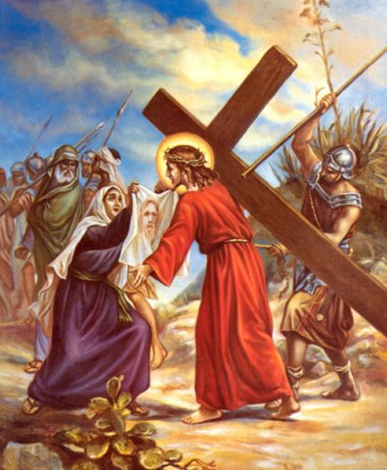
Veronica asciuga il volto di Gesù
La tenerezza femminile
V/. Adoramus te, Christe, et benedicimus tibi.
R/. Quia per sanctam crucem tuam redemisti mundum.
«Il mio cuore ripete il tuo invito: “Cercate il mio volto!”. Il tuo volto, Signore, io cerco. Non nascondermi il tuo volto, non respingere con ira il tuo servo. Sei tu il mio aiuto, non lasciarmi, non abbandonarmi, Dio della mia salvezza» (Sal 27,8-9).
MEDITAZIONE
Una donna, forse una madre, noncurante dei soldati e della legge che vietava di accostarsi ad un condannato, corre per asciugare il volto di Gesù. Il volto esprime l’identità, i lineamenti che ci fanno riconoscere chi siamo e che sono legati al dono della vita.
Il volto sfigurato di Gesù, che la Veronica asciuga, ci richiama al dovere di ripulire la nostra identità cristiana, quella ricevuta al momento del santo Battesimo. Noi dovremmo essere sempre “trasparenza” del volto di Cristo; dovremmo essere riconosciuti a volo, a vista d’occhio - dalle nostre parole, dai nostri gesti, dalle nostre opere - di essere i seguaci di Gesù. E dovremmo gloriarci di questo nome.
Dinnanzi alle tentazioni del maligno dovremmo essere decisi nel dire: siamo cristiani! Certe cose non possiamo farle! Sono contro la nostra dignità ed identità!
Eppure, quanti tra noi barattano la propria dignità e identità con altri volti, sfruttamento prostituzione, maltrattamenti fra le mura domestiche.

Preghiamo:
O Dio,
la vita è qualcos’altro della tua promessa:
Io sono la via, la verità, la vita?
Donaci la luce della fede,
la luce del tuo Volto,
in questa vita e nel regno che ci prometti,
per tutti i secoli dei secoli.
Amen.
Padre Nostro
Quis non posset contristari,
piam matrem contemplari
dolentem cum Filio?

VII STAZIONE
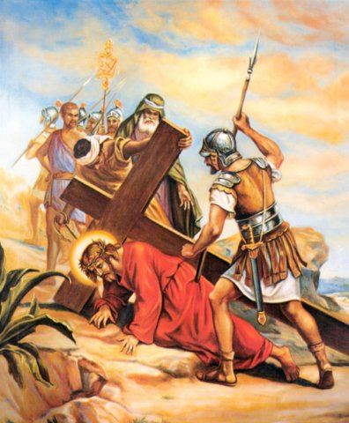
Gesù cade per la seconda volta
L’angoscia del carcere e della tortura
V/. Adoramus te, Christe, et benedicimus tibi.
R/. Quia per sanctam crucem tuam redemisti mundum.
«Mi hanno accerchiato … Mi hanno circondato come api, come fuoco che divampa tra i rovi, ma nel nome del Signore le ho distrutte. Mi avevano spinto con forza per farmi cadere, ma il Signore è stato il mio aiuto. Il Signore mi ha castigato duramente, ma non mi ha consegnato alla morte» (Sal 118,11.12-13.18 ).
MEDITAZIONE
Veramente in Gesù si compiono per la nostra società le antiche Profezie dell’Agnello immolato e del servo umile che prende su di sé i dolori del mondo e della storia di ieri, di oggi e di domani.
Sotto la fatica del peso si accascia l’oppressione dell’uomo, circondato come un malfattore, circondato dalla violenza e senza forze, lacerato nella carne. In Lui riconosciamo l’esperienza dei detenuti di ogni carcere, sempre più dimenticati dalla società e dallo Stato, con tutte le disumane vicissitudini della burocrazia, che schiacciano la dignità di un nostro fratello che dalle sbarre non ha voce: il silenzio della loro anima scuote le coscienze del mondo. Il carcere oggi è troppo dimenticato, ripudiato, il sovraffollamento è aggravato da una giustizia lenta che pesa sulla coscienza di ognuno: ecco il mondo del carcere che è lontano dai nostri pensieri.
Ma ancora più grave è la pratica della tortura, purtroppo diffusa in varie parti del mondo, e da sistemi giudiziari obsoleti che si arrogano il diritto di uccidere. Lo stato non può essere padrone né della vita né della morte di un uomo, neppure il peggiore. Solo Dio è il Creatore della vita.
Il grido di Dio ancora oggi rimbomba forte in questi fratelli, è Lui la nostra forza, e quando ogni speranza va perduta e ogni lacrima versata, sembra che la paura prende il sopravvento. E’ tutti insieme che ci salviamo, è tutti insieme che ci rialziamo, con la forza dei volontari, operatori, e con una mano fraterna che fa sperimentare la mano del comune Salvatore.

Preghiamo:
Signore, donaci la forza di sopportare questa vita, di camminare sulla via dell’umiltà che è l’umile Gesù, tuo Figlio e tuo Servo, con il tuo Santo Spirito. Amen.

Padre Nostro

Pro peccatis suae gentis
vidit Iesum in tormentis
et flagellis subditum.
VIII STAZIONE
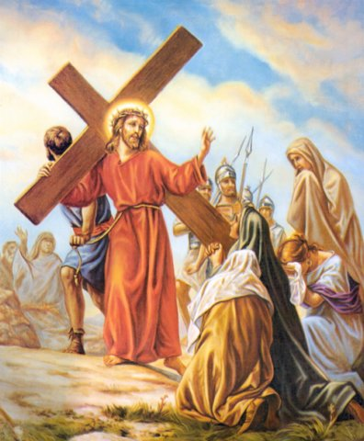
Gesù incontra le donne di Gerusalemme
Condivisione e non commiserazione
V/. Adoramus te, Christe, et benedicimus tibi.
R/. Quia per sanctam crucem tuam redemisti mundum.
«Figlie di Gerusalemme, non piangete per me, ma piangete per voi stesse e per i vostri figli» (Lc 23,28).
MEDITAZIONE
La vita e la morte del Signore Gesù Cristo sono la misura di ciò che significa condividere. Il Signore ha dato tutto se stesso per il bene dell’uomo, di ogni uomo, perché solo nel dono di sé c’è la vera condivisone con gli altri. Nessuno può essere escluso dal bene, e chi si fa discepolo del Signore non può rimanere indifferente di fronte all’ingiustizia di un mondo che non riconosce questo diritto a tutti. Noi che partecipiamo allo spezzare il pane che ci fa uno con Cristo, siamo chiamati proprio per questo a condividere diritti e beni con tutti gli uomini; a sentire sopra di noi il peso di coloro che soffrono e il dovere di rispondere alla loro richiesta di giustizia.

Preghiamo:
Signore, che ancora soffri in questi nostri fratelli, donaci il coraggio di rimettere in discussione il nostro stile di vita, perché si adegui alle esigenze del Vangelo e sia attento alla difesa dei diritti e disponibili alla condivisione dei beni.
Padre Nostro
Eia mater, fons amoris,
me sentire vim doloris
fac, ut tecum lugeam.

IX STAZIONE
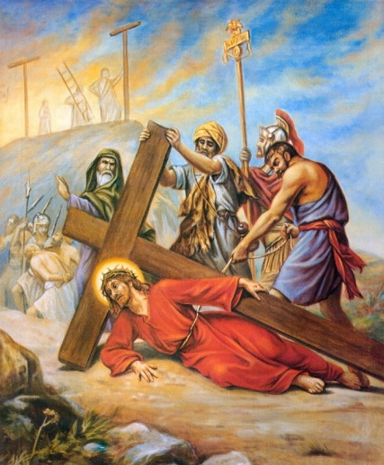
Gesù cade per la terza volta
Vincere la cattiva nostalgia
V/. Adoramus te, Christe, et benedicimus tibi.
R/. Quia per sanctam crucem tuam redemisti mundum.
«Chi ci separerà dall’amore di Cristo? Forse la tribolazione, l’angoscia, la persecuzione, la fame, la nudità, il pericolo, la spada? … Ma in tutte queste cose, noi siamo più che vincitori, per virtù di colui che ci ha amati!» (Rm 8,35.37).
MEDITAZIONE
“C’è qualcosa di peggio che avere un’anima malvagia: è avere un’anima assuefatta” (PEGUY).
Oggigiorno si rischia di rimanere assuefatti a determinate “violenze” che vengono propinate ad arte da network e mass media…
Certamente la violenza la fa da padrona. Violenza degli adulti perpetrata ad arte (esecrabile) anche nei confronti dell’infanzia, violenza che rimbomba quotidianamente nelle nostre televisioni, attraverso propaganda subdola, a volte apparentemente elementare; violenza verbale, in nome non si sa di quale diritto, di esporre problemi personali, riservati, rivendicati.
Le tue cadute divin Martire, avvengono ancora per colpa delle nostre “Polveri” in specie…, per i nostri sguardi incontrollabili.

Preghiamo:
Ti preghiamo Signore Gesù:
Illuminaci con la Luce della tua Parola, nutrici con la linfa della tua Divinità, sorreggi tutta la nostra vita mentre cerchiamo di accompagnarti nell’ascesa verso la nostra Redenzione.
Padre Nostro
Fac ut ardeat cor meum
in amando Christum Deum,
ut sibi complaceam.

X STAZIONE
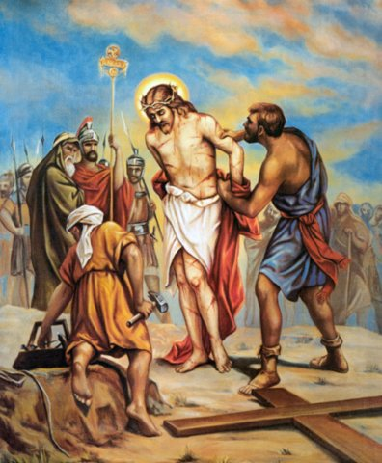
Gesù è spogliato delle vesti
L’unità e la dignità
V/. Adoramus te, Christe, et benedicimus tibi.
R/. Quia per sanctam crucem tuam redemisti mundum.
«I soldati, poi, quando ebbero crocifisso Gesù, presero i suoi vestiti e ne fecero quattro parti, una per ciascun soldato e la tunica. Ma quella tunica era senza cuciture, tessuta tutta d’un pezzo da cima a fondo. Perciò dissero tra loro: “non stracciamola, ma tiriamola a sorte a chi tocca”. Così si compiva la Scrittura: Si sono spartiti tra loro i miei vestiti e sulla mia tunica hanno tirato la sorte. Ed i soldati fecero così!» (Gv 19,23-24).

MEDITAZIONE
Consideriamo quanto soffrì per noi il Redentore per accendere in noi quell’amore di Dio che è la radice, la perfezione e il compendio di tutte le virtù (Murialdo)
Nel mondo 74 milioni di bambini sono impiegati in varie forme di lavoro pericoloso, come il lavoro in miniera, a contatto con sostanze chimiche e pesticidi agricoli o con macchinari pericolosi.
Ma il dato peggiore è che circa otto milioni di minori sono sottoposti alle peggiori forme di sfruttamento: schiavitù, lavoro forzato, traffico di stupefacenti, arruolamento come bambini soldato in milizie armate, mercato di organi e non ultimo lo sfruttamento sessuale, che coinvolge un milione di bambini ogni anno.
In Italia le vittime sono per lo più ragazze, sfruttate principalmente nella prostituzione e provenienti dall’Est Europa o dalla Nigeria. Ma cominciano ad affiorare evidenze di sfruttamento anche nel lavoro di ragazzi, mentre fenomeni di tratta e grave sfruttamento riguardano anche minori provenienti per lo più dalla Romania e in particolare di origine Rom, coinvolti in circuiti di prostituzione, accattonaggio, attività illegali.
A rischio di sfruttamento e tratta sono poi i numerosi i minori stranieri non accompagnati che sono “in transito” nel nostro paese.

Preghiamo:
Aiutaci Dio a vedere in ogni ragazzo non accolto, non amato, non rispettato, non aiutato il volto del tuo figlio spogliato e umiliato.
“Aiutaci Signore a creare “altri luoghi” dove si viva la logica evangelica del dono, della fraternità dell’accoglienza della diversità, dell’amore reciproco”
Aiutaci a elaborare insieme a livello locale e globale, progetti comuni di formazione, di evangelizzazione, di interventi sociali perché nella nostra diocesi nessun bambino sia maltrattato, trascurato o senza una famiglia capace di prendersi cura di lui
Padre Nostro
Sancta mater, istud agas,
Crucifixi fige plagas
cordi meo valide.

XI STAZIONE
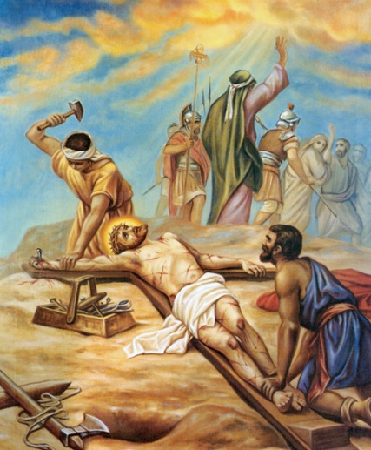
Gesù è crocifisso
Al letto degli ammalati
V/. Adoramus te, Christe, et benedicimus tibi.
R/. Quia per sanctam crucem tuam redemisti mundum.
«Poi lo crocifissero e si spartirono i suoi vestiti, tirando a sorte su di essi ciò che ognuno avrebbe preso. Erano le nove del mattino, quando lo crocifissero. La scritta con il motivo della sua condanna diceva: “Il re dei Giudei!”. Con lui crocifissero anche due banditi, uno a destra ed uno alla sua sinistra. E si compì la Scrittura che dice: “E’ stato messo tra i malfattori!”» (Mc 15,24-28).

MEDITAZIONE
Che cosa mai potrà accendere in noi il sacro fuoco dell’amore verso Dio, se non la contemplazione delle pene, ignominie e dolori del nostro Dio Crocifisso (Murialdo)
La solitudine! È questa la realtà nella quale mi trovo. La malattia mi ha isolato da tutti; mi ha improvvisamente separato dalle mie abitudini, dai miei interessi, dalle mie aspirazioni.
Non mi ero mai chiesto il perché della sofferenza; quando il dolore colpisce gli altri si rimane per lo più indifferenti. Ma quando ha bussato alla mia porta, allora tutto è cambiato: ciò che prima mi sembrava naturale, logico, ora è diventato innaturale, assurdo, disumano.
La malattia mi ha messo in uno stato di ribellione. Perché proprio a me?
Il corpo, Signore, l'hai creato tu. Hai voluto fosse bello, sano, robusto. Ma basta un niente perché questa bellezza si sfasci. Il mio corpo conosce in quest'ora il dolore che opprime e sgomenta. Solo ora comprendo il valore della salute.
Spesso penso come la mia malattia sia causa di dolore per i miei parenti e conoscenti. Mi ritengo non solo un essere inutile, ma penso di essere di peso a tante persone. In questi momenti, io sento tutta la pesantezza del mio corpo malato, la fragilità del mio essere, la nullità della mia vita.
Aiutaci Signore a guardarti sulla croce nei momenti in cui ci sentiamo crocifissi. Aiutaci a trovare in te forza, speranza e pace.

Preghiamo:
Aiutaci ad andare nelle “periferie esistenziali”. C’è un’umanità intera che aspetta: persone che hanno perduto ogni speranza, ammalati e vecchi abbandonati, famiglie in difficoltà. Aiutaci a capire che troveremo la vita dando la vita, la speranza dando speranza, l’amore amando.
Aiutaci a non ripiegarci su noi stessi, a non lasciarci asfissiare dalle piccole beghe di casa a non rimanere prigionieri dei nostri problemi
Padre Nostro
Tui Nati vulnerati,
tam dignati pro me pati
poenas mecum divide.

XII STAZIONE
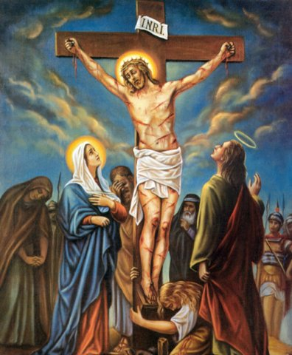
Gesù muore in croce
I nuovi Martiri cristiani
V/. Adoramus te, Christe, et benedicimus tibi.
R/. Quia per sanctam crucem tuam redemisti mundum.
«Dopo questo, Gesù, sapendo che ormai tutto era compiuto, affinché si compisse la Scrittura, disse: “Ho sete”. Vi era lì un vaso pieno di aceto: posero perciò una spugna imbevuta di aceto in cima ad una canna e gliela accostarono alla bocca. Dopo aver preso l’aceto, Gesù disse. “E’ compiuto!”. E chinato il capo, consegnò lo spirito» (Gv 19,28-30).

MEDITAZIONE
Portiamoci sulla vetta del Calvario. Là si respira un’aria tutta impregnata di amore: Amore chiedono a noi quelle piaghe, amore chiede a noi quel sangue, amore chiede a noi quella morte” (Murialdo)
Chi sono i nuovi martiri. Nel 60 per cento del pianeta non è garantita la libertà religiosa. Dall’Asia all’Africa, molti i paesi a rischio per i cristiani: ne muore uno ogni cinque minuti. Arsi vivi, decapitati, giustiziati. Anche in Europa aumenta l’intolleranza. Esistono crimini per odio, vandalismo, marginalizzazione. Anche in Italia, la situazione risulta in peggioramento.
L’evento sanguinoso che in modo sconvolgente ha accomunato i cristiani di tutte le confessioni è stata la barbara uccisione in Libia di ventuno operai cristiani copti, trucidati per mani dell’ISIS. Quei semplici operai immigrati, nel momento in cui venivano trucidati hanno invocato il nome di Gesù Cristo, si sono affidati a lui, non hanno rinnegato la loro fede che costituiva l’unico motivo di quella morte violenta. Erano persone semplici questi cristiani copti, emigrati per lavoro. Come tutti i loro fratelli, questi portavano sul polso fin dal loro battesimo un unico tatuaggio, la croce di Cristo, affinché, se anche le parole non avessero potuto esprimere la loro fede, questa era testimoniata dalla loro carne. Come tutti i loro fratelli martiri di altre confessioni – sono semplicemente “cristiani”, discepoli di Cristo con tutta la loro vita, fino a morirne.
A volte il martire viene eliminato perché le sue parole e i suoi gesti hanno disturbato chi opera impunemente il male – si pensi al vescovo Romero o a don Pino Puglisi – viene cioè ucciso per quello che “ha fatto”, altre volte, come qui, semplicemente per quello che “è” e non rinuncia a essere: un testimone di Cristo.
Il martirio, al contrario di quanto si possa credere, non è un ricordo del passato.
“Aiutaci Signore in questo periodo di incertezze, che condividiamo con tanti nostri contemporanei. Dacci quella speranza, frutto della fede nel Signore della storia che continua a ripeterci: “Non aver paura… perché io sono con te (Ger 1,8)”

Preghiamo:
Aiutaci Signore nelle difficoltà, nelle notti dello spirito, nelle delusioni, malattie, persecuzioni e fallimenti a trovare la “perfetta letizia” a sperimentare e mostrare che Dio è capace di colmare il nostro cuore e di renderci felici, senza bisogno di cercare altrove la nostra felicità.
Aiutaci a domandarci come ci lasciamo interpellare dal Vangelo, se esso è davvero il “vademecum” per la vita di ogni giorno e per le scelte che siamo chiamati ad operare. Il Vangelo è esigente e domanda di essere vissuto con radicalità e sincerità. Non basta leggerlo, non basta meditarlo, Gesù ci chiede di attuarlo, di vivere le sue parole.
Padre Nostro
Vidit suum dulcem Natum
morientem desolatum,
cum emisit spiritum.

XIII STAZIONE
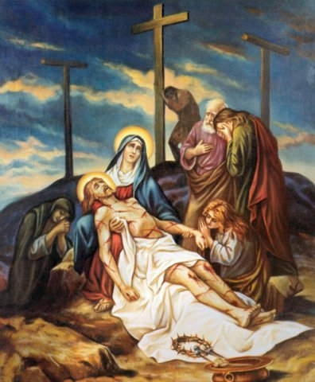
Gesù deposto dalla croce
L’amore è più forte della morte
V/. Adoramus te, Christe, et benedicimus tibi.
R/. Quia per sanctam crucem tuam redemisti mundum.
«Venuta la sera giunse un uomo ricco di Arimatea, chiamato Giuseppe; anche lui era diventato discepolo di Gesù. Questi si presentò a Pilato e chiese il corpo di Gesù. Pilato allora ordinò che gli fosse consegnato» (Mt 27,57-58).

MEDITAZIONE
La famiglia, il frutto dell’amore di Dio, generatore di vita. Luogo di incontro e di confronto, di dialogo, di crescita, dove i protagonisti si lasciano modellare i cuori e le menti da Colui che ha realizzato questo meraviglioso progetto. Un dono, si proprio così, da custodire e impreziosire sempre più. Ma oggi, ci troviamo di fronte una realtà diversa, confusa, in crisi, martoriata da tante paure, dalla poca responsabilità. Un amore pronto ad essere messo in discussione, a fallire perché non poggia sulla roccia. La famiglia ne risente, soffre, ha bisogno di ripartire, ma può farlo solo se rinnova quel si, che un giorno ha pronunciato e che dura in eterno.
Preghiamo:
Santa famiglia di Nazareth, fa che la semplicità possa ritornare ad abitare nei cuori spenti, freddi, feriti, di chi ormai ha smarrito la speranza. La luce radiosa della santità possa riaccendere in tutti la gioia della risurrezione.
Padre Nostro
Fac me vere tecum flere,
Crucifixo condolere,
donec ego vixero.

XIV STAZIONE
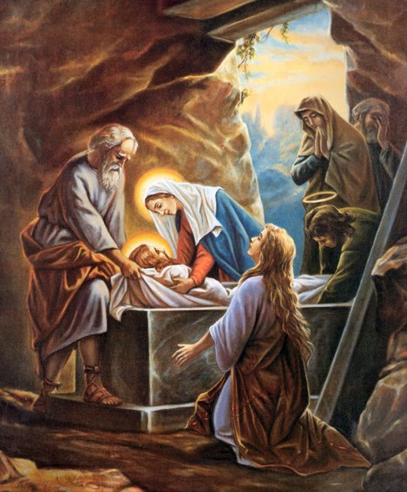
Gesù è posto nel sepolcro
Il giardino nuovo
V/. Adoramus te, Christe, et benedicimus tibi.
R/. Quia per sanctam crucem tuam redemisti mundum.
«Ora, nel luogo dove era stato crocifisso, vi era un giardino e nel giardino vi era un sepolcro nuovo, in cui nessuno era stato ancora deposto. Là deposero Gesù» (Gv 19,41-42).

MEDITAZIONE
La speranza è la luce che ha illuminato la storia dell’uomo, soffiando quell’alito di vita nuova. Ha riacceso nei cuori la gioia di vivere e di camminare speditamente verso la terra promessa dove scorre latte e miele. Oggi i segni di questa speranza sono impressi nei volti di tanti nostri fratelli e sorelle che offrono la vita, che sono pronti a qualsiasi sacrificio per difendere, rafforzare, custodire, la speranza. Essa si rende manifesta in chi, uomo o donna, consacra la propria esistenza, diventandone segno e annuncio profetico nel mondo e per il mondo. La speranza è impressa nel volto di una creatura che esce dal grembo materno. La speranza è impressa nei volti rugosi dei nostri anziani, segnati dal tempo e dalla storia che hanno vissuto e che ci raccontano, trasmettendoci la forza di non arrenderci, ma di continuare a lottare per questo grande dono.
Preghiamo:
O Signore fiamma di carità, fa che la luce della speranza del Cristo risorto non si spenga mai nei nostri cuori, ma il tuo santo spirito la alimenti e la accresca con la sua forza, affinché le distrazioni del mondo non ci portano a deviare da essa. Amen.
Padre Nostro
Quando corpus morietur,
fac ut animæ donetur
paradisi gloria.
Amen.
L’arcivescovo rivolge la sua parola ai presenti e subito dopo conclude con la benedizione
L’Arcivescovo:
Il Signore sia con voi
T. E con il tuo spirito

L’Arcivescovo:
Sia benedetto il nome del Signore.
T. Ora e sempre

L’Arcivescovo:
Il nostro aiuto è nel nome del Signore.
T. Egli ha fatto cielo e terra

L’Arcivescovo:
Vi benedica Dio onnipotente, Padre e Figlio e Spirito Santo.
T. Amen.

In questo anno della Vita Consacrata tutte le meditazioni della Via Crucis sono state scritte dalle Congregazioni Religiose presenti nella nostra Diocesi.

